Interacción Persona-Sistema (INPS)
Pràctica 2
Evaluación de dispositivos de interfaz. Aplicación de una técnica de ayuda
Autores: Ziad Addami Ech Chaouy · Ana Gratacós de Ros
Curso: 2026-27, Q1
Centro: Escola Politècnica Superior d’Enginyeria de Vilanova i la Geltrú (UPC)
Fecha: 2 de octubre de 2026

1. Objetivo
El objetivo de la práctica es comparar el rendimiento de dos tipos de dispositivo de interfaz —el ratón y el joystick— en el experimento de selección multidireccional definido en la norma ISO 9241-9, y evaluar si una técnica de escalado motor dependiente de la distancia al objetivo mejora el throughput (TP) del joystick.

2. Descripción del experimento

2.1 Tarea y condiciones
En cada condición se dibujan cinco círculos de diámetro W repartidos de forma equidistante sobre una circunferencia de diámetro D. El objetivo activo se marca en rojo y se recorre en el orden 1 → 3 → 5 → 2 → 4 → 1, de manera que cada desplazamiento cruza la circunferencia (cuerda de 0,951·D). El primer clic de cada condición solo inicia el cronómetro, así que se registran 5 movimientos por condición. Se evalúan 7 combinaciones (D, W) presentadas en orden aleatorio:
Tabla 1. Condiciones del experimento
D (px) | W (px) | ID = log₂(1 + D/W) (bits)
100 | 20 | 2,58
100 | 12 | 3,22
400 | 32 | 3,75
600 | 32 | 4,30
600 | 20 | 4,95
400 | 8 | 5,67
600 | 8 | 6,25

2.2 Métricas
- MT (s): tiempo de movimiento entre dos clics consecutivos.
- Recta de Fitts: MT = a + b·ID, ajustada por mínimos cuadrados sobre los 35 movimientos. La pendiente b indica cuánto penaliza la dificultad; 1/b es una estimación alternativa del rendimiento.
- TP (bits/s): throughput por condición, TP = ID / MT medio. En el informe se usa el TP medio de las 7 condiciones.
- TRE: Target Re-Entry. Número medio de veces que el cursor vuelve a entrar en el objetivo después de haber salido, antes de clicar. Mide las correcciones finales, no los fallos de clic.

2.3 Dispositivos, sujetos y equipos
- Ratón (script evaluacion.m).
- Joystick 1: mando de videojuego Logitech de dos sticks analógicos (script evaluacionj.m).
- Joystick 2: palanca de mandos (joystick grande).
Los ensayos los realizaron dos sujetos (Ziad y Ana), cada uno en su ordenador. El ordenador de Ziad presentaba un funcionamiento irregular, con el cursor avanzando a saltos («lag»). Los ensayos con ayuda se intercambiaron entre equipos: Ziad hizo el del joystick 2 en el ordenador de Ana, y Ana hizo el del joystick 1 en el de Ziad, ambos con el mismo código modificado. Esto permite observar el efecto de un factor externo, el rendimiento del ordenador (apartado 5.4).

3. Cambios introducidos en el código
El script del ratón (evaluacion.m) no se ha modificado. En evaluacionj.m, la posición del cursor se actualiza en la función según la muestra, que un temporizador ejecuta cada 10 ms:
[ejes, botones] = read(joy);
xInd = xInd + escala(errorP)*ejes(1);
yInd = yInd - escala(errorP)*ejes(2);
...
errorP = norm([xInd yInd] - objetivo); % distancia al objetivo (px)

En cada muestra el desplazamiento del joystick se multiplica por la ganancia s = escala(r), donde r = errorP es la distancia en píxeles del cursor al centro del objetivo activo. En el script original escala() devuelve siempre s = 1. Se ha sustituido por la función de escalado motor de la Figura 2 del enunciado:
function s = escala(r)
% Ayuda a la interaccion: escalado motor en funcion de la distancia al objetivo
% r: distancia (px) del cursor al objetivo. s: ganancia aplicada al desplazamiento.
s1 = 0.5;
s2 = 4;
r1 = 30;
r2 = 250;
b = (s2-s1)/(r2-r1);
a = s1 - b*r1;
if r < r1
s = s1;
elseif r <= r2
s = a + b*r;
else
s = s2;
end
end

Con estos parámetros, la pendiente de la rampa es b = (4 − 0,5)/(250 − 30) ≈ 0,0159 px⁻¹ y la ordenada a ≈ 0,0227, de modo que la función es continua en r₁ y r₂:
- r < 30 px → s = 0,5. Zona de precisión: el cursor va a la mitad de velocidad que sin ayuda. r₁ = 30 px es mayor que el radio de todos los objetivos (máximo 16 px), así que el frenado empieza justo antes de entrar en el círculo.
- 30 ≤ r ≤ 250 px → s = 0,0227 + 0,0159·r. Transición lineal.
- r > 250 px → s = 4. Zona balística: el cursor va 4 veces más rápido que sin ayuda.
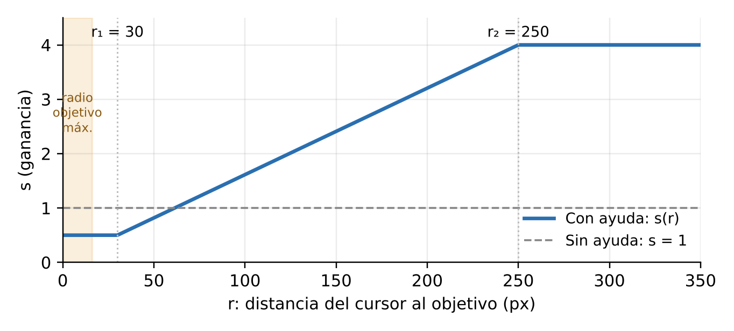
Figura 1 (Claude). Función de escalado motor implementada, comparada con la ganancia constante del script original.
La idea es separar las dos fases de un movimiento de apuntado. En la fase balística, lejos del objetivo, interesa ir rápido; en la fase de corrección, cerca, interesa precisión. Con s = 1 el joystick no puede hacer ambas cosas: el cursor avanza como máximo 1 px por muestra, unos 100 px/s, lo que es lento para recorrer 600 px pero cómodo para ajustar.

4. Resultados
La Tabla 2 resume los diez ensayos. Las rectas y los R² se han tomado de la salida del script. El TP medio y el TRE medio se han calculado como la media de las 7 condiciones, leyendo los valores de las gráficas de barras (precisión aproximada de ±0,05). Las figuras completas de cada ensayo están en el Anexo.
Tabla 2. Resumen de resultados
Sujeto | Dispositivo | Ayuda | Ordenador | Recta MT (s) | R² | TP medio (bits/s) | TRE medio
Ziad | Ratón | — | Ziad (lag) | 0,145 + 0,201·ID | 0,66 | 4,28 | 0,17
Ziad | Joystick 1 | No | Ziad (lag) | −1,291 + 1,372·ID | 0,64 | 1,10 | 0,03
Ziad | Joystick 1 | Sí | Ziad (lag) | 1,277 + 0,897·ID | 0,58 | 0,83 | 0,14
Ziad | Joystick 2 | No | Ziad (lag) | 0,562 + 0,785·ID | 0,55 | 1,11 | 0,17
Ziad | Joystick 2 | Sí | Ana | −2,979 + 2,098·ID | 0,51 | 0,75 | 0,06
Ana | Ratón | — | Ana | 0,288 + 0,197·ID | 0,29 | 3,87 | 0,17
Ana | Joystick 1 | No | Ana | −4,353 + 2,368·ID | 0,84 | 0,85 | 0,29
Ana | Joystick 1 | Sí | Ziad (lag) | 2,330 + 0,297·ID | 0,09 | 1,20 | 0,06
Ana | Joystick 2 | No | Ana | −1,694 + 1,672·ID | 0,53 | 0,90 | 0,09
Ana | Joystick 2 | Sí | Ana | 1,081 + 0,642·ID | 0,39 | 1,12 | 0,03

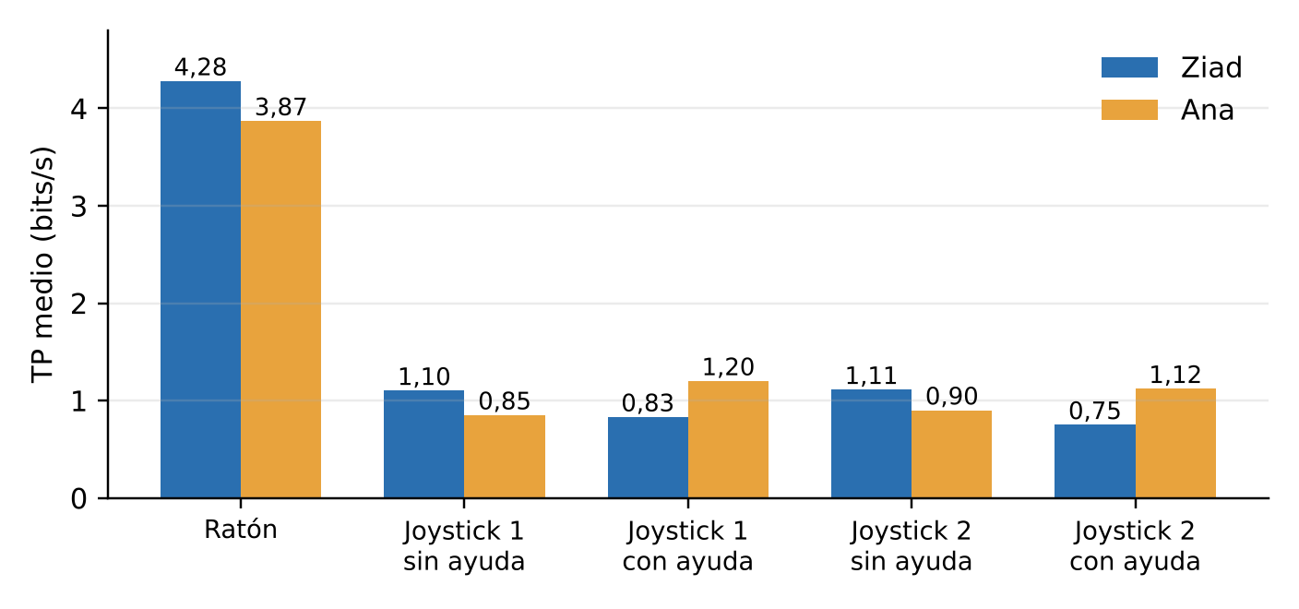
Figura 2 (Claude). Throughput medio por dispositivo y sujeto.

5. Análisis y justificación de las diferencias

5.1 Ratón frente a joystick
El ratón es claramente el dispositivo más eficiente: 4,28 y 3,87 bits/s frente a entre 0,75 y 1,20 bits/s del joystick, es decir, entre 3 y 6 veces más. Los valores del ratón están en el rango habitual de los ensayos ISO 9241-9, y la estimación por pendiente (1/b ≈ 5,0 bits/s para ambos sujetos) es coherente.
La diferencia se explica por el tipo de control:
- El ratón es un dispositivo de control de posición. El desplazamiento de la mano se traduce directamente en desplazamiento del cursor, con la aceleración del sistema operativo. Permite un movimiento balístico muy rápido seguido de una corrección corta, que es justo el comportamiento que modela la ley de Fitts.
- El joystick es un dispositivo de control de velocidad. La inclinación de la palanca fija la velocidad del cursor, no su posición. En el script, con s = 1, la velocidad máxima es de 1 px por muestra, unos 100 px/s. Para D = 600 el recorrido es de 0,951·600 ≈ 571 px, así que el MT nunca puede bajar de unos 5,7 s. Los MT de Ziad con el joystick 1 sin ayuda para D = 600 (entre 6,0 y 7,8 s) están muy cerca de ese mínimo.
Esa limitación de velocidad hace que, sin ayuda, el MT del joystick dependa sobre todo de D y poco de W: en las gráficas los puntos se agrupan por distancia más que por ID. Por eso tres de los cuatro ensayos sin ayuda tienen una ordenada en el origen negativa (−1,29, −4,35 y −1,69 s), algo sin sentido físico que indica que el modelo de Fitts no describe bien este dispositivo. Por el mismo motivo, el TP del joystick sin ayuda tiende a bajar con el ID, al contrario que en el ratón, donde las condiciones de ID alto (D grande) aprovechan mejor la fase balística y dan TP más altos.
Los R² del ratón son bajos (0,66 y 0,29) porque los tiempos son muy parecidos entre condiciones (0,6–1,9 s) y, con solo 5 movimientos por condición, cualquier duda al clicar pesa mucho.

5.2 Joystick 1 frente a joystick 2
Sin ayuda, los dos joysticks dan un TP casi idéntico para el mismo sujeto (Ziad: 1,10 y 1,11 bits/s; Ana: 0,85 y 0,90 bits/s). Es lógico: el script impone la misma velocidad máxima a los dos, así que el límite lo pone el software y no el dispositivo. Las diferencias son de control fino y se ven más en el TRE que en el TP. Ana corrige menos con la palanca (TRE 0,09 frente a 0,29 con el mando), seguramente porque se maneja con la mano y la muñeca y no solo con el pulgar. En el caso de Ziad la tendencia es la contraria (0,17 frente a 0,03). Con un único ensayo por sujeto no se puede concluir que un joystick sea mejor que el otro.

5.3 Efecto de la función de ayuda
Con la ayuda esperábamos que el cursor fuera más rápido lejos del objetivo (s = 4) y más preciso cerca (s = 0,5), de modo que subiera el TP y bajaran las reentradas. Como muestran la Tabla 3 y la Figura 3, el resultado depende del sujeto:
Tabla 3. Efecto de la ayuda en el joystick
Caso | Ordenador (sin → con) | TP sin ayuda | TP con ayuda | Δ TP | Pendiente b (sin → con)
Ziad · Joystick 1 | Ziad → Ziad | 1,10 | 0,83 | −25 % | 1,372 → 0,897
Ziad · Joystick 2 | Ziad → Ana | 1,11 | 0,75 | −32 % | 0,785 → 2,098
Ana · Joystick 1 | Ana → Ziad | 0,85 | 1,20 | +41 % | 2,368 → 0,297
Ana · Joystick 2 | Ana → Ana | 0,90 | 1,12 | +24 % | 1,672 → 0,642

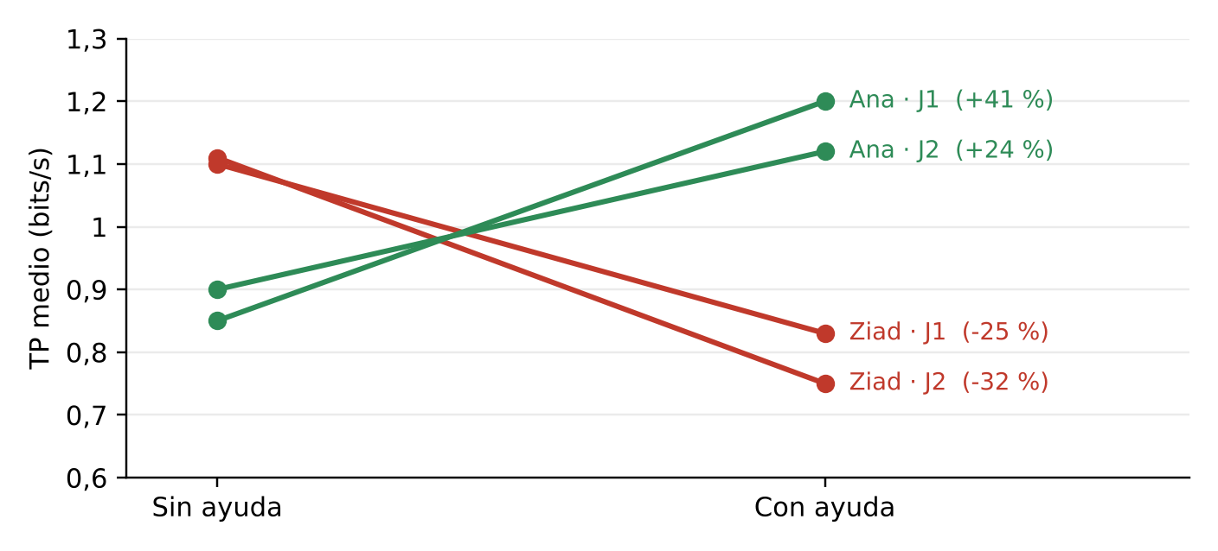
Figura 3 (Claude). TP medio sin y con ayuda en los cuatro casos con joystick.
Con Ana la ayuda funciona como se esperaba. El TP sube un 41 % con el joystick 1 y un 24 % con el joystick 2, la pendiente baja mucho (de 2,37 a 0,30 s/bit con el joystick 1) y las reentradas casi desaparecen (TRE de 0,29 a 0,06 y de 0,09 a 0,03). Es decir, el tiempo depende mucho menos de la dificultad: los recorridos largos se hacen rápido y la parte final, despacio y con precisión.
Con Ziad, en cambio, el TP baja un 25 % con el joystick 1 y un 32 % con el joystick 2. Los movimientos cortos son los que más empeoran (con D = 100 el MT pasa de unos 1,3 s a unos 3,9 s), y con el joystick 2 hubo además un movimiento atípico de unos 21 s. Creemos que se debe a tres motivos:
- En los recorridos cortos la ayuda solo frena. Con D = 100 el cursor nunca está lo bastante lejos para acelerar a s = 4, pero sí recorre el final a mitad de velocidad.
- Falta de práctica. La velocidad cambia durante el movimiento y hay que acostumbrarse; no hicimos ningún ensayo previo.
- Menos margen de mejora. Sin ayuda, Ziad ya iba casi a la velocidad máxima del script, mientras que Ana era más lenta y podía ganar más.

5.4 Factor externo: rendimiento del ordenador
El ordenador de Ziad iba con lag: el cursor avanzaba a saltos. En principio esto debería perjudicar al joystick y no al ratón. El script mueve el cursor del joystick un poco en cada ciclo del temporizador (cada 10 ms), así que, si el ordenador va lento y se salta ciclos, el cursor avanza menos. El ratón, en cambio, lo mueve directamente el sistema operativo.
Sin embargo, nuestros datos no lo confirman: Ana obtuvo su mejor resultado con joystick precisamente en el ordenador de Ziad (1,20 bits/s), y Ziad el peor en el ordenador de Ana (0,75 bits/s). Seguramente el lag afectaba sobre todo a la imagen y no tanto al movimiento real del cursor.
Por tanto, en nuestros resultados influye más la persona que el ordenador: la ayuda mejora a Ana y empeora a Ziad en los dos equipos. Para medir el efecto del ordenador habría que repetir el mismo ensayo, con la misma persona y el mismo dispositivo, en los dos equipos.

5.5 Limitaciones
- Un único ensayo por sujeto y configuración, con 5 movimientos por condición: la variabilidad individual es alta.
- No se hizo ningún ensayo de práctica, especialmente necesario con la función de ayuda, y el orden de los dispositivos no se contrabalanceó, así que puede haber efectos de aprendizaje o de fatiga.
- El TP se calcula con el ID nominal. La ISO 9241-9 recomienda usar el ancho efectivo Wₑ, a partir de la dispersión de los clics, que corrige las diferencias de precisión entre dispositivos.
- Los TP medios se han leído de las gráficas de barras y no de los ficheros .mat (precisión de ±0,05 bits/s).

6. Conclusiones
- El ratón es entre 3 y 6 veces más eficiente que el joystick (≈ 4 bits/s frente a ≈ 1 bit/s), por la diferencia entre control de posición y control de velocidad.
- Sin ayuda, el MT del joystick lo limita la velocidad máxima del script (≈ 100 px/s): depende de D más que de W, y la ley de Fitts lo ajusta mal (ordenadas negativas). Los dos joysticks dan el mismo TP.
- La función de escalado motor reduce la dependencia del MT respecto a la dificultad en tres de los cuatro casos. Mejora el TP de Ana un 24–41 % y reduce sus reentradas, pero empeora el de Ziad un 25–32 %, sobre todo en los recorridos cortos, que nunca alcanzan la ganancia máxima.
- El lag del ordenador de Ziad podría afectar al joystick, pero en nuestros datos influye más la persona que el equipo, así que su efecto no se puede aislar.
- Para mejorar la ayuda se propone no frenar por debajo de la ganancia original (s₁ = 1), reducir r₂ a unos 150 px para que los recorridos cortos también se aceleren, y hacer un ensayo de práctica antes de medir.

Anexo. Figuras de resultados
Cada figura muestra, de izquierda a derecha: MT frente a ID con la recta de regresión, TP por condición y TRE por condición.
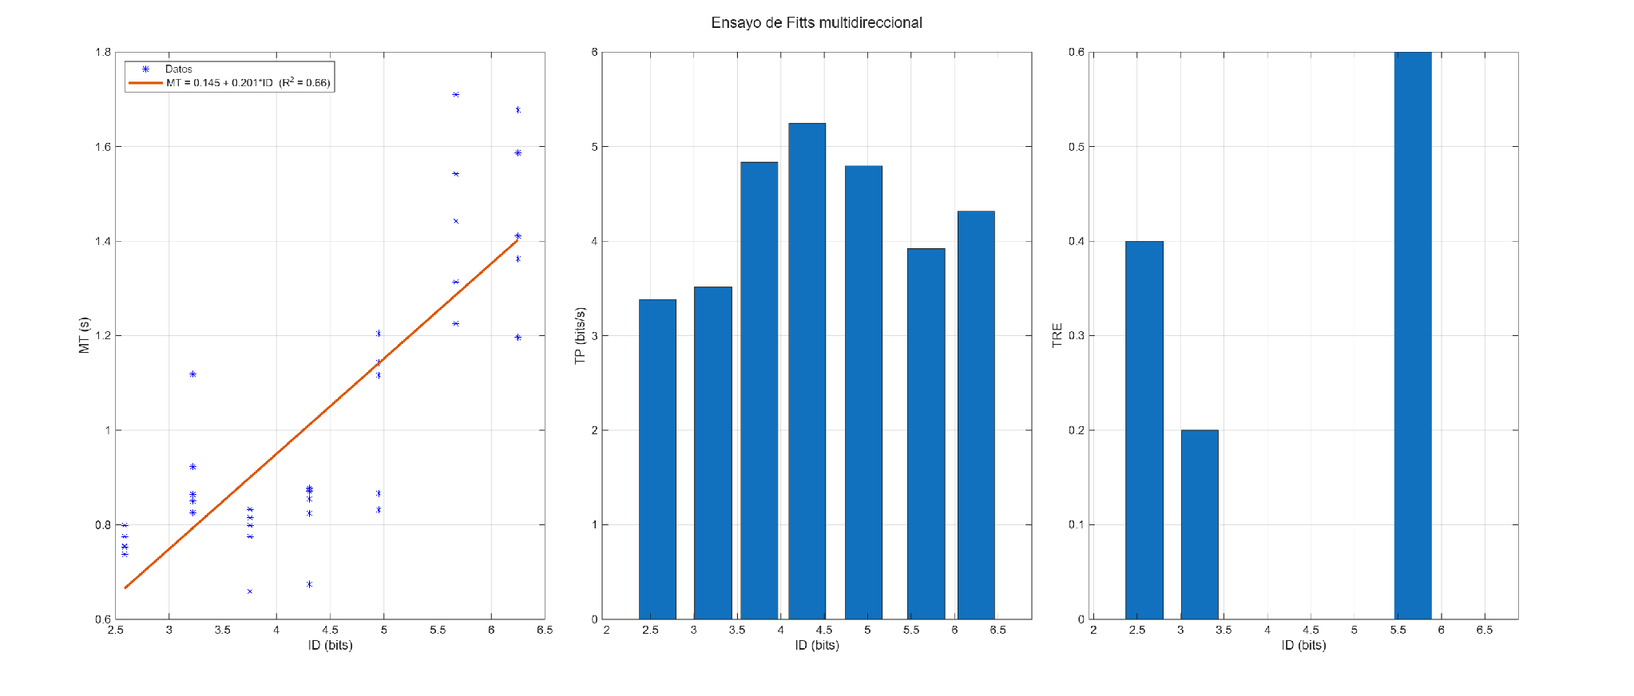
Figura A1 (Matlab). Ziad · Ratón.
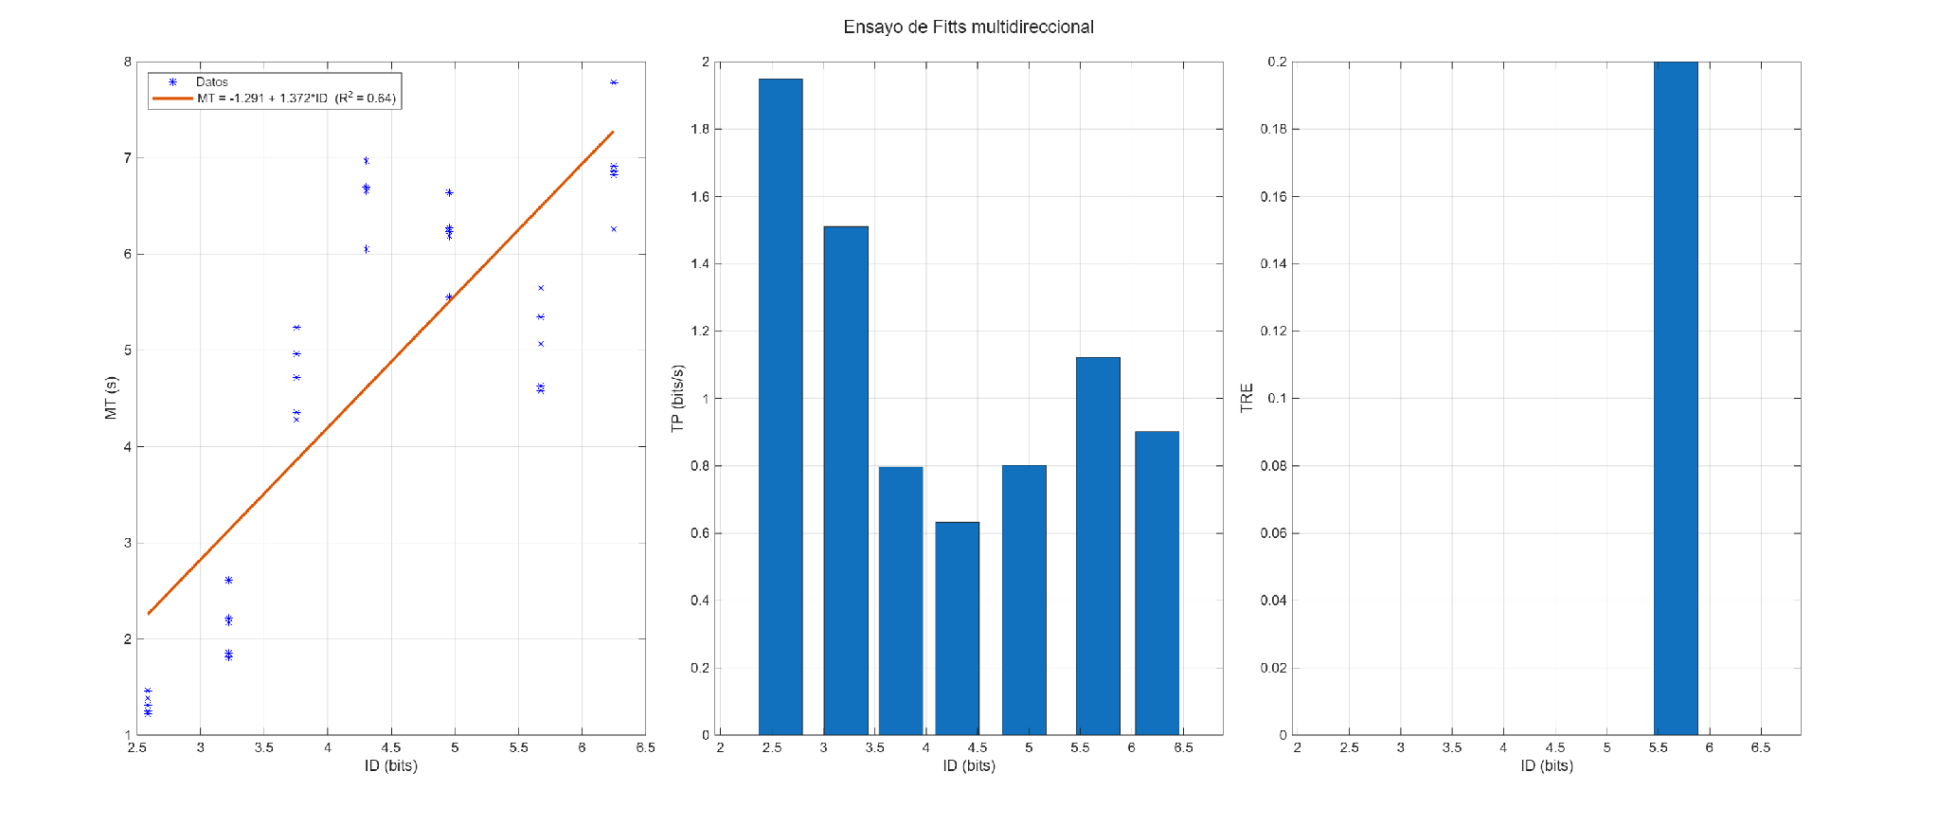
Figura A2 (Matlab). Ziad · Joystick 1 sin ayuda (ordenador de Ziad).
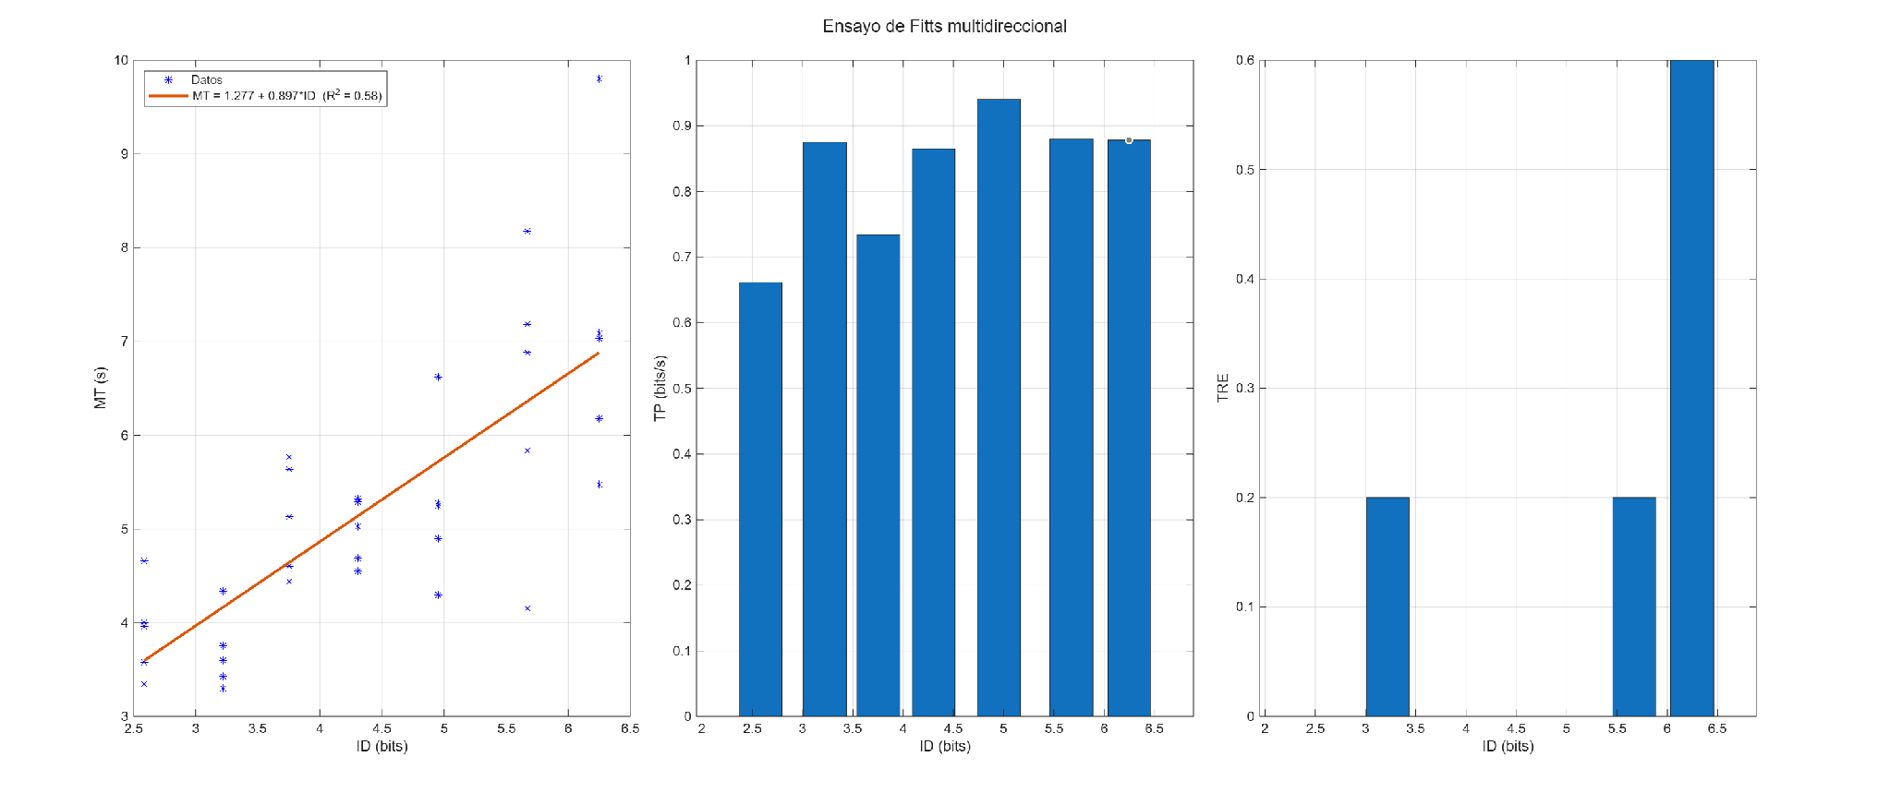
Figura A3 (Matlab). Ziad · Joystick 1 con ayuda (ordenador de Ziad).
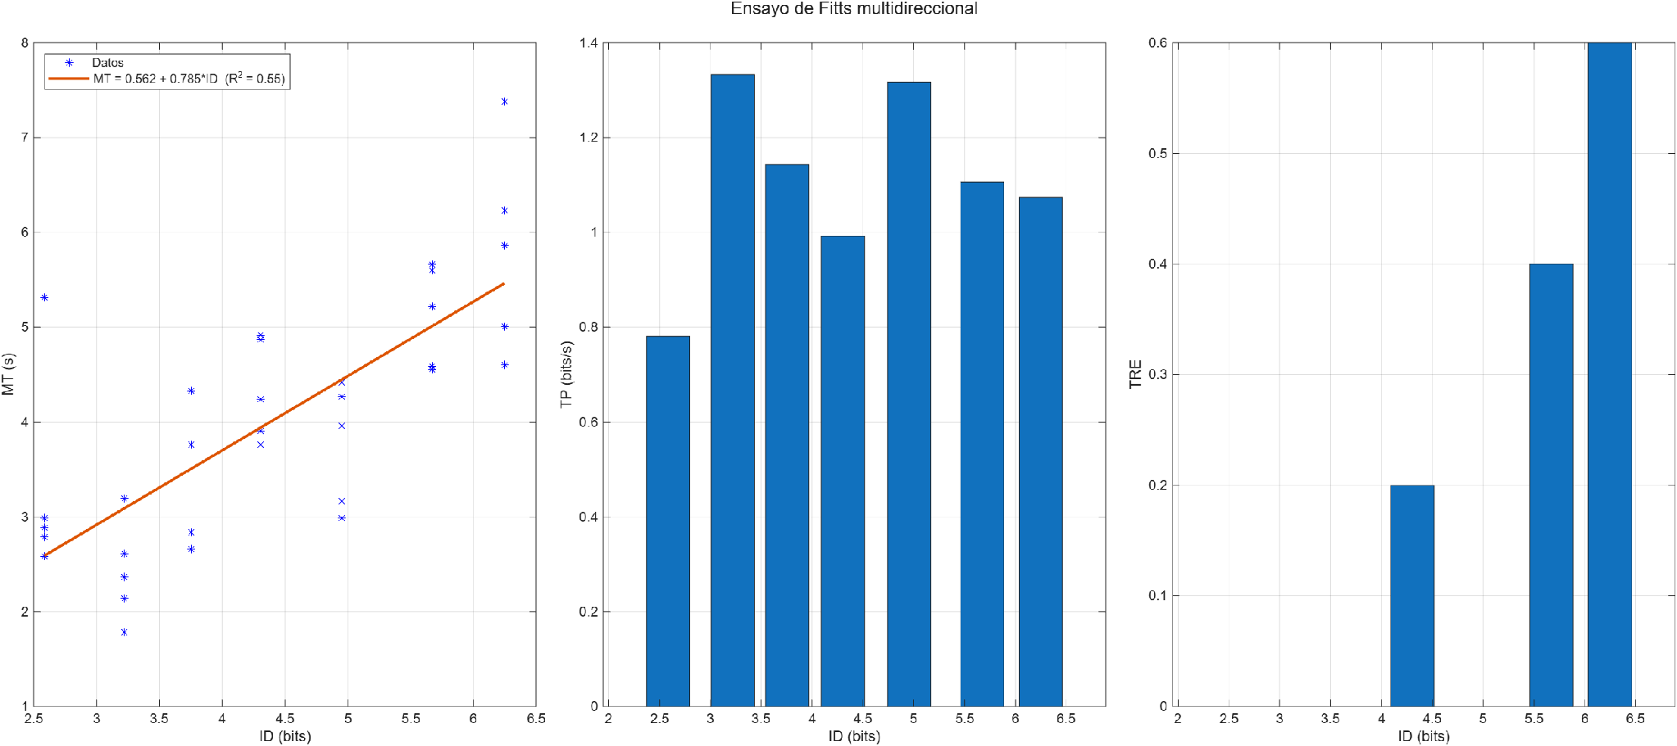
Figura A4 (Matlab). Ziad · Joystick 2 sin ayuda.
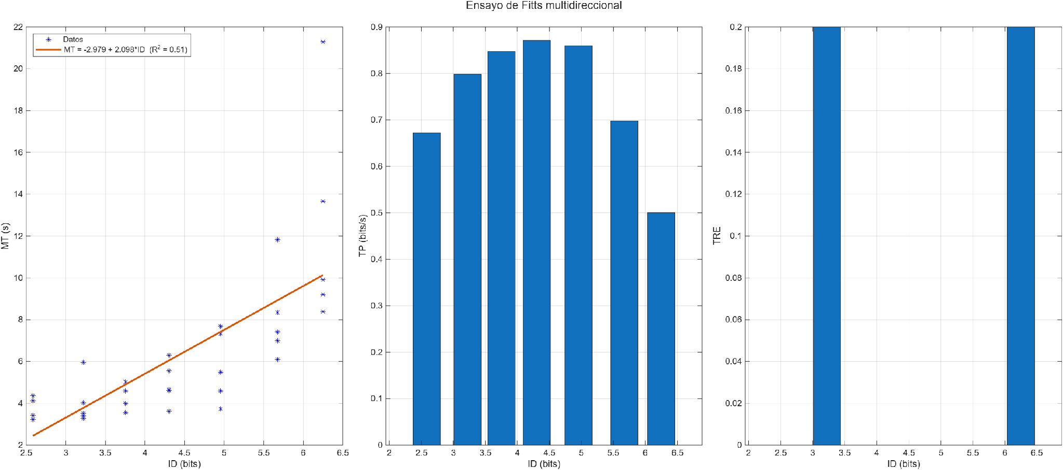
Figura A5 (Matlab). Ziad · Joystick 2 con ayuda (ordenador de Ana).
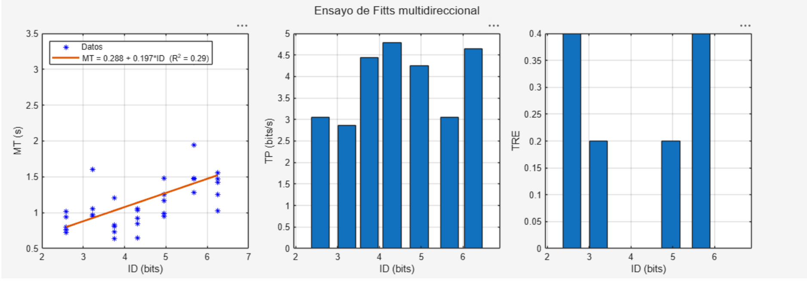
Figura A6 (Matlab). Ana · Ratón.
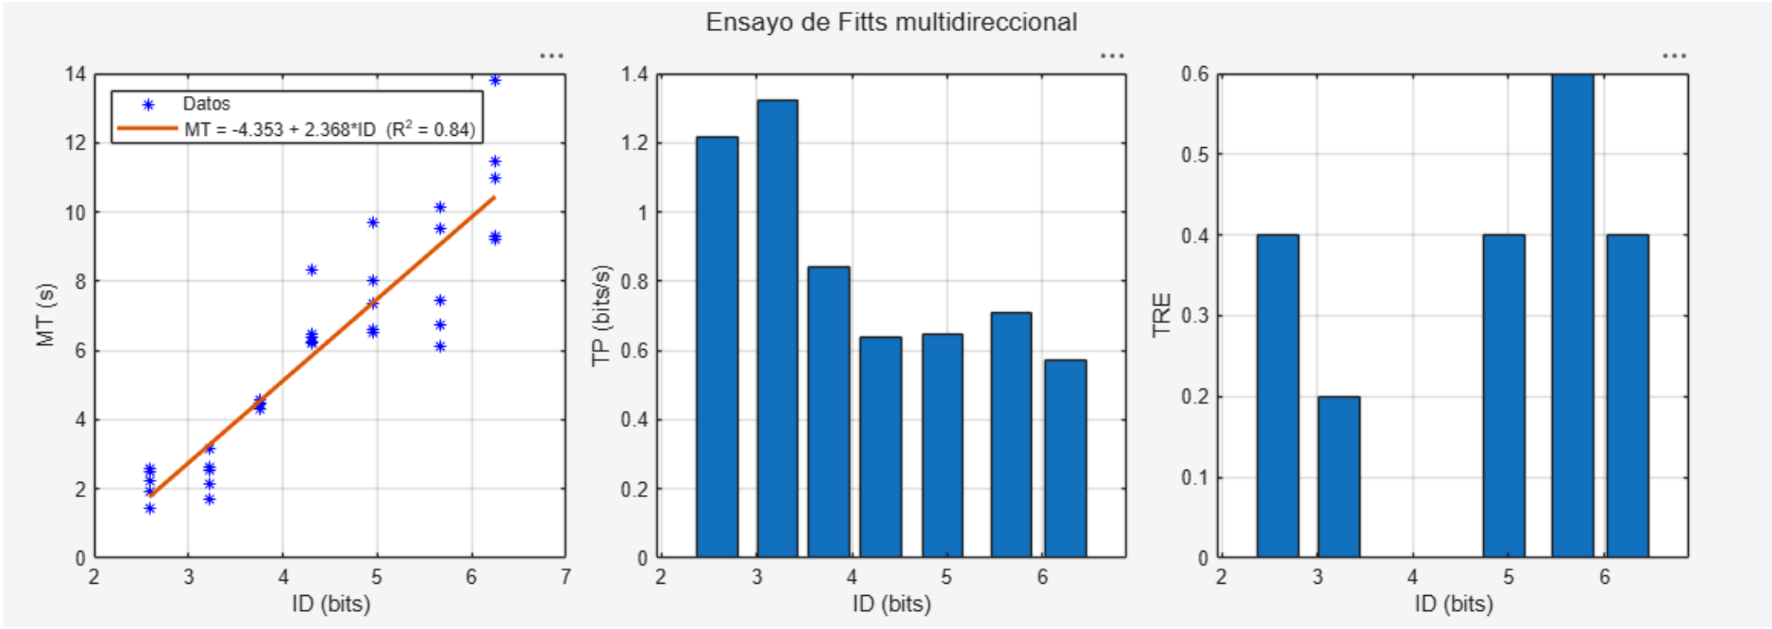
Figura A7 (Matlab). Ana · Joystick 1 sin ayuda.
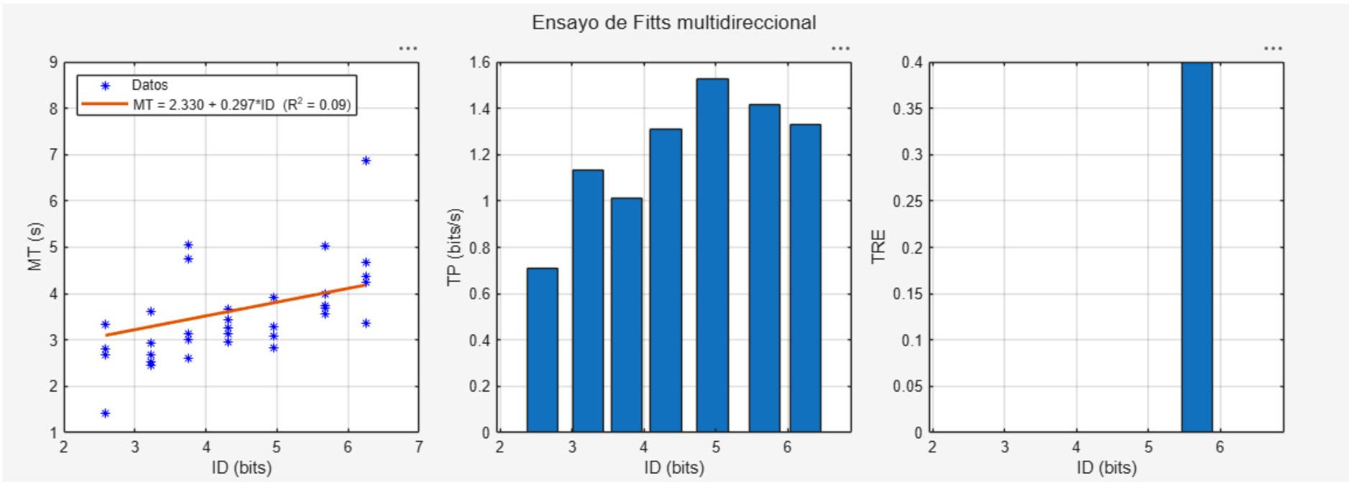
Figura A8 (Matlab). Ana · Joystick 1 con ayuda (ordenador de Ziad).
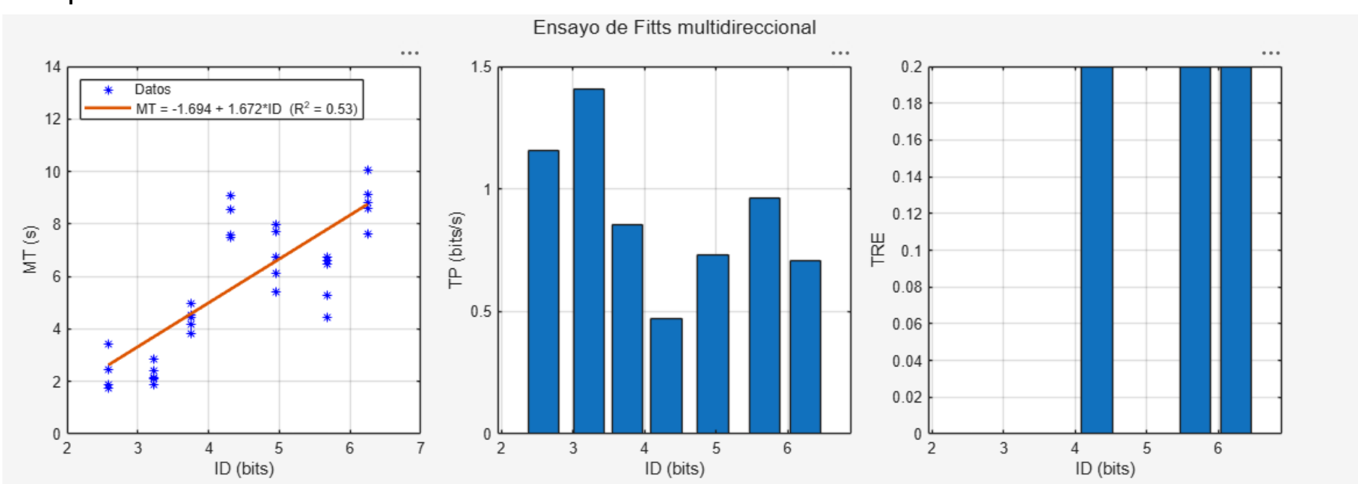
Figura A9 (Matlab). Ana · Joystick 2 sin ayuda.
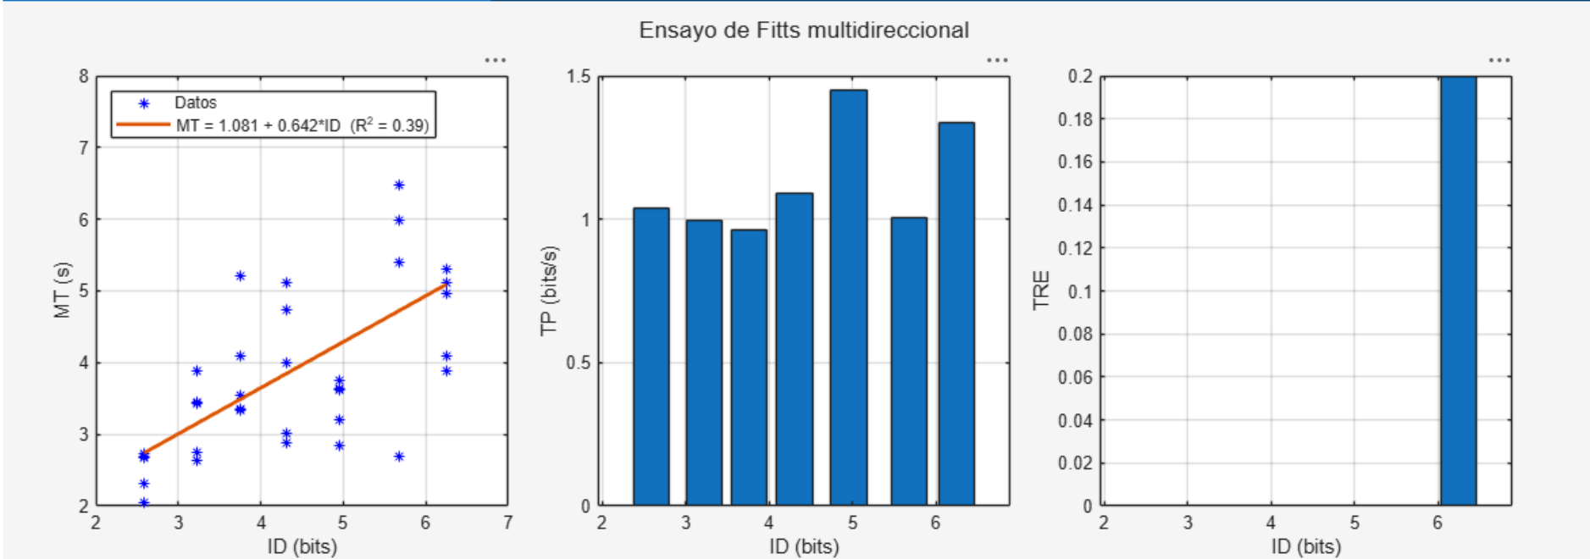
Figura A10 (Matlab). Ana · Joystick 2 con ayuda.

